FORMULARZ ZGŁOSZENIOWY

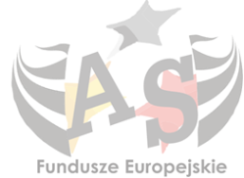
Szkolenie warsztatowe dla JST w zakresie
Akademii Samorządowej
"Wymiana doświadczeń w zakresie realizacji projektów UE"

DATA SZKOLENIA: 22-23 listopada 2018 r.
MIEJSCE SZKOLENIA: Obiekt będzie się znajdował w odległości do 20 km od m. Ustrzyk dolnych, woj. Podkarpackie.*
DANE UCZESTNIKA:
Imię i nazwisko

Nazwa Instytucji i stanowisko
Adres

Tel.
e-mail

Udział w spotkaniu jest bezpłatny. Koszt wyżywienia i pobytu w pokojach dwuosobowych (możliwe dwie osoby w pokoju) pokrywa organizator. Transport na miejsce szkolenia pokrywa uczestnik. Liczba miejsc jest ograniczona decyduje kolejność zgłoszeń.

Wypełniony formularz prosimy przesyłać wyłącznie e-mailem

Prosimy o przesłanie wiadomości e-mail na poniższy adres:

akademia@podkarpackie.pl

* Dokładne miejsce szkolenia zostanie przesłane po rozstrzygnięciu postępowania.

